

ชั้นประถมศึกษาปีที่ ๒ เวลา ๑ ชั่วโมง
มาตรา กบ

แผนการจัดการเรียนรู้ที่ ๒

อ่านสะกดคำในมาตรา กบ
หน่วยการเรียนรู้ที่ ๑๐
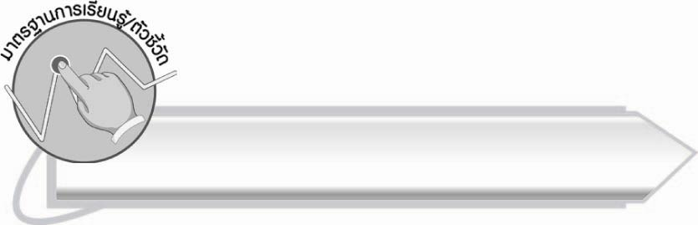

มาตรฐานการเรียนรู้/ตัวชี้วัด

มาตรฐานการเรียนรู้
มาตรฐาน ท ๑.๑ ใช้กระบวนการอ่านสร้างความรู้และความคิดเพื่อนำไปใช้ตัดสินใจ แก้ปัญหาในการดำเนินชีวิต และมีนิสัยรักการอ่าน
ตัวชี้วัด
ท ๑.๑ ป. ๒/๑ อ่านออกเสียงคำ คำคล้องจอง ข้อความ และบทร้อยกรองง่าย ๆ ได้ถูกต้อง


จุดประสงค์การเรียนรู้สู่ตัวชี้วัด

๑. เข้าใจลักษณะของคำที่อยู่ในมาตรา กบ (K)
๒. อ่านออกเสียงคำที่อยู่ในมาตรา กบ ได้ (P)
๓. เห็นความสำคัญของการอ่านออกเสียงคำอย่างถูกต้อง (A)

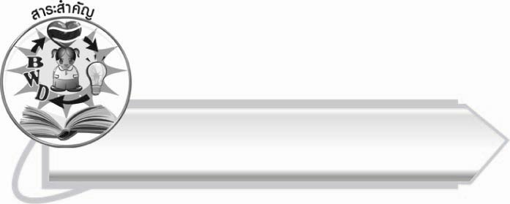
สาระสำคัญ

การอ่านออกเสียงคำแต่ละคำจะต้องอ่านออกเสียงให้ถูกต้องชัดเจน

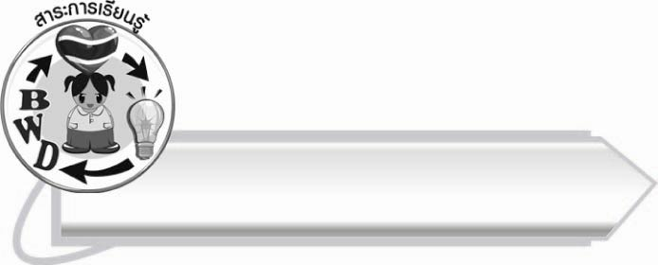
สาระการเรียนรู้

การอ่านคำ มาตรา กบ


สมรรถนะสำคัญของผู้เรียน

๑. ความสามารถในการสื่อสาร
- ทักษะการอ่าน
- ทักษะการเขียน
- ทักษะการฟัง การดู และการพูด
๒. ความสามารถในการคิด
- การสรุปความรู้
๓. ความสามารถในการแก้ปัญหา



คุณลักษณะอันพึงประสงค์

ใฝ่เรียนรู้
ตัวชี้วัดที่ ๔.๑ ตั้งใจ เพียรพยายามในการเรียนและเข้าร่วมกิจกรรมการเรียนรู้
มุ่งมั่นในการทำงาน
ตัวชี้วัดที่ ๖.๑ ตั้งใจและรับผิดชอบในการปฏิบัติหน้าที่การงาน
ตัวชี้วัดที่ ๖.๒ ทำงานด้วยความเพียรพยายามและอดทนเพื่อให้งานสำเร็จ
ตามเป้าหมาย
รักความเป็นไทย
ตัวชี้วัดที่ ๗.๒ เห็นคุณค่าและใช้ภาษาไทยในการสื่อสารได้อย่างถูกต้อง
เหมาะสม


ชิ้นงานหรือภาระงาน (หลักฐาน ร่องรอยแสดงความรู้)

กิจกรรมการอ่านออกเสียงคำในมาตรา กบ

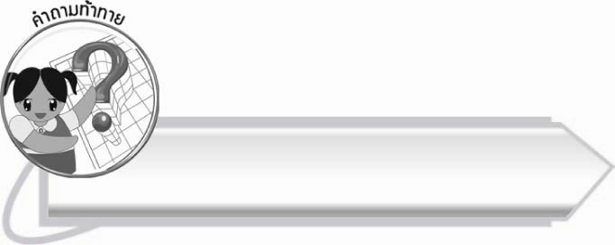
คำถามท้าทาย

คำว่า สับ ศัพท์ มีสิ่งใดเหมือนกันและแตกต่างกันบ้าง
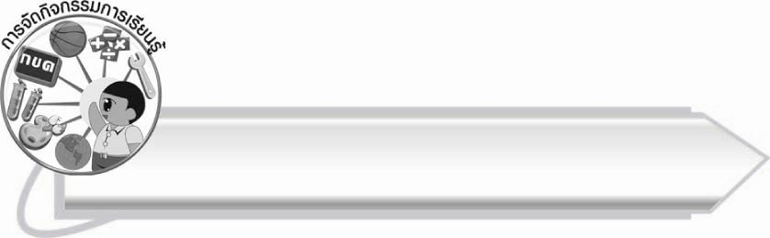
การจัดกิจกรรมการเรียนรู้

๑. ให้นักเรียนร่วมกันแสดงความคิดเห็น โดยครูใช้คำถามท้าทาย ดังนี้
๏ คำว่า สับ ศัพท์ มีสิ่งใดเหมือนกันและแตกต่างกันบ้าง
๒. ให้นักเรียนฝึกอ่านสะกดคำจากแถบประโยค แล้วฝึกอ่านออกเสียงตามให้ชัดเจน
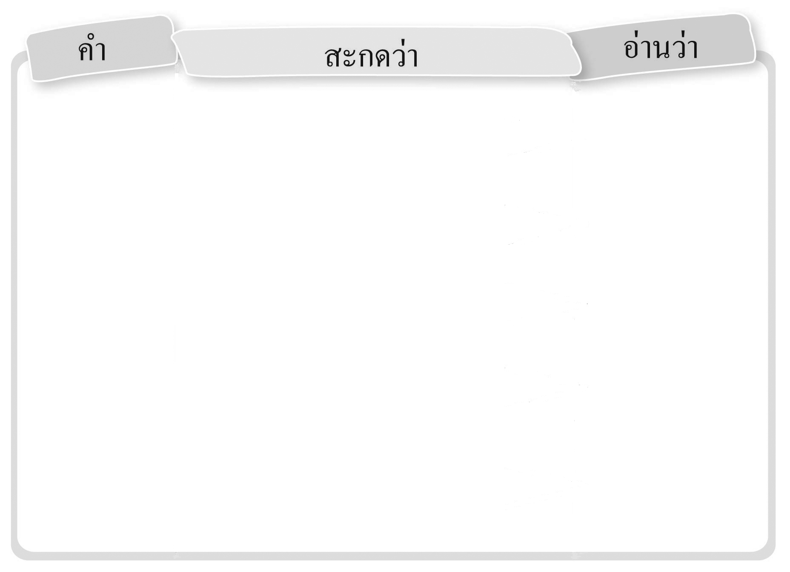

ทราบ ทอ - รอ - อา - บอ - ซาบ ซาบ
ต้อนรับ ตอ - ออ - นอ - ตอน - ไม้โท - ต้อน ต้อน - รับ
คับแคบ คอ - อะ - บอ - คับ
คอ - แอ - บอ - แคบ คับ - แคบ
บาป บอ - อา - ปอ - บาบ บาบ
ภาพ ภอ - อา - พอ - พาบ พาบ
สาป สอ - อา - ปอ - สาบ สาบ
โลภ ลอ - โอ - ภอ - โลบ โลบ

๓. ให้นักเรียนช่วยกันยกตัวอย่างคำจากสิ่งที่อยู่รอบตัวภายในห้องเรียนที่มี บ ป พ ฟ ภ เป็นตัวสะกด ครูเขียนคำบนกระดาน จากนั้นให้นักเรียนฝึกอ่านสะกดคำ
๔. ให้นักเรียนเลือกสอบอ่านชุดคำมาตรา กบในชีวิตประจำวัน ๑๐ คำ โดยจับคู่ฝึกอ่านออกเสียงเพื่อ
ให้นักเรียนรู้จักช่วยเหลือเพื่อนที่อ่านหนังสือไม่คล่อง
ชุดคำที่ ๑
ชุดคำที่ ๒
ชุดคำที่ ๓
กะพริบ แวบวับ ทัพพี ยีราฟ หาบของ
กองทัพ หลับตา สารภาพ กราบพระ ตะครุบ
หุบเขา เคารพ อบอุ่น บุญบาป ราบเรียบ
เปรียบเทียบ เงียบเชียบ เหยียบย่ำ คำนับ กลับกลาย
ขับรถ ทดสอบ รอบคอบ กรอบรูป ธูปเทียน
เลียนแบบ แอบขำ ตำรับ สัปดาห์ อาภัพ

(ให้ครูประเมินผลตัวชี้วัดโดยใช้เกณฑ์การประเมินผลตามสภาพจริง (Rubrics) เรื่อง การอ่านออกเสียงคำในมาตรา กบ)
๕. ให้นักเรียนและครูร่วมกันสรุปความรู้ ดังนี้
๏ การอ่านออกเสียงคำแต่ละคำจะต้องอ่านออกเสียงให้ถูกต้องชัดเจน

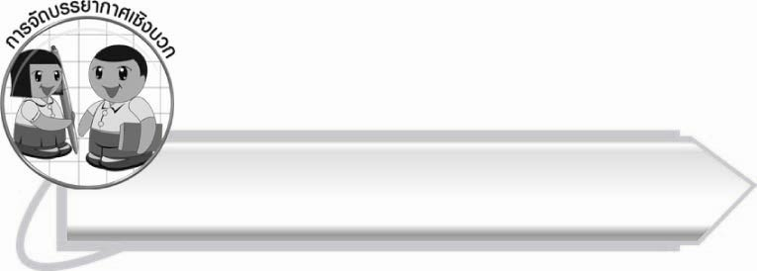
การจัดบรรยากาศเชิงบวก

ให้นักเรียนร่วมกันคิดคำจากสิ่งที่อยู่รอบตัวภายในห้องเรียนที่มีตัวสะกดมาตรา กบ ให้มากที่สุด
ครูคอยช่วยเหลือและให้คำแนะนำ

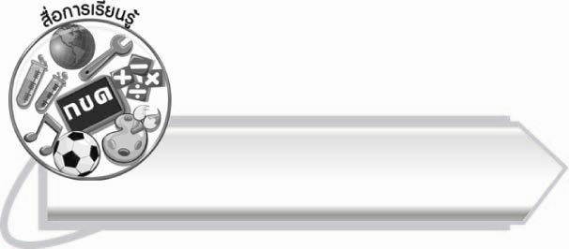
สื่อการเรียนรู้

๑. แถบประโยค
๒. ชุดคำมาตรา กบ

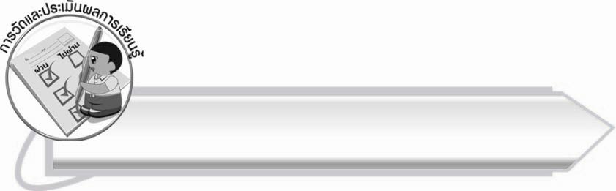
การวัดและประเมินผลการเรียนรู้

๑. วิธีการวัดและประเมินผล
สังเกตพฤติกรรมของนักเรียนในการเข้าร่วมกิจกรรม
๒. เครื่องมือ
แบบสังเกตพฤติกรรมการเข้าร่วมกิจกรรม
๓. เกณฑ์การประเมิน
การประเมินพฤติกรรมการเข้าร่วมกิจกรรม
ผ่านตั้งแต่ ๒ รายการ ถือว่า ผ่าน
ผ่าน ๑ รายการ ถือว่า ไม่ผ่าน

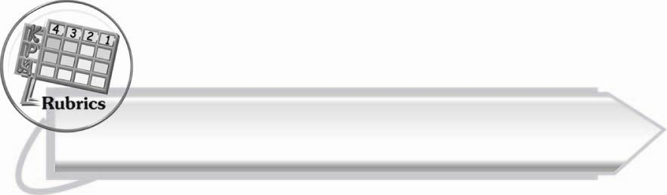

การประเมินผลตามสภาพจริง (Rubrics)
การประเมินผลการอ่านออกเสียงให้ผู้สอนพิจารณาจากเกณฑ์การประเมินผลตามสภาพจริง (Rubrics) เรื่อง การอ่านออกเสียงคำในมาตรา กบ

ระดับคะแนน  เกณฑ์การประเมิน | ๔ | ๓ | ๒ | ๑
การอ่านออกเสียงคำในมาตรา กบ | อ่านออกเสียงคำในมาตรา กบ  ได้ถูกต้องทุกคำด้วยตนเอง  และสามารถ  อ่านนำผู้อื่นได้ | อ่านออกเสียงคำ  ในมาตรา กบ  ทุกคำได้ด้วยตนเองสามารถแก้ไขคำ  ที่อ่านผิดได้ | อ่านออกเสียงคำ  ในมาตรา กบ  ได้ถูกต้อง  เป็นส่วนใหญ่และเมื่อมีผู้แนะนำ  ก็สามารถแก้ไขได้ | อ่านออกเสียงคำในมาตรา กบ ได้แต่ต้องมีผู้แนะนำ

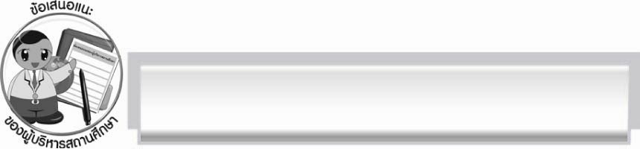
ข้อเสนอแนะของผู้บริหารสถานศึกษา
______________________________________________________________________________
______________________________________________________________________________
______________________________________________________________________________
______________________________________________________________________________
______________________________________________________________________________
______________________________________________________________________________
______________________________________________________________________________
______________________________________________________________________________
______________________________________________________________________________
______________________________________________________________________________
______________________________________________________________________________
______________________________________________________________________________
______________________________________________________________________________
______________________________________________________________________________
______________________________________________________________________________
______________________________________________________________________________
______________________________________________________________________________
______________________________________________________________________________
______________________________________________________________________________
______________________________________________________________________________
______________________________________________________________________________
______________________________________________________________________________
______________________________________________________________________________
______________________________________________________________________________

ลงชื่อ_________________________ (ผู้บริหารสถานศึกษา)
(_________________________)
________/________/_______


บันทึกหลังการสอน

ผลการจัดการเรียนการสอน

______________________________________________________________________________
______________________________________________________________________________
______________________________________________________________________________
______________________________________________________________________________
______________________________________________________________________________
______________________________________________________________________________

ปัญหา/อุปสรรค

______________________________________________________________________________
______________________________________________________________________________
______________________________________________________________________________
______________________________________________________________________________
______________________________________________________________________________
______________________________________________________________________________

แนวทางแก้ไข

______________________________________________________________________________
______________________________________________________________________________
______________________________________________________________________________
______________________________________________________________________________
______________________________________________________________________________
______________________________________________________________________________

ลงชื่อ__________________________ (ผู้บันทึก)
(_________________________)
________/________/_______

